MUTP-LLM：大语言模型赋能的多无人机任务规划
一、论文信息与研究问题
发表期刊：
Guidance, Navigation and Control，制导、导航与控制领域的英文国际学术期刊，主要关注制导、导航、自主控制与相关系统研究，已被 Scopus、ESCI 收录。
本篇论文主要研究自然语言驱动的多无人机任务规划的问题。
核心是结合 LLM 的语义灵活性 + 传统规划器的形式化可靠性，将高层自然语言指令转化为安全、可靠、可执行的多 UAV 任务与运动计划。

二、系统模型与问题建模
问题建模：自然语言驱动的多 UAV 协同任务与运动规划问题
任务目标：
将高层自然语言任务指令转换为多架异构 UAV 可执行的协同任务与运动计划，在保证任务逻辑、能力匹配和运动安全的基础上兼顾规划效率。
问题特点：
自然语言任务具有开放性和语义模糊性，需要将人类任务意图转换为机器可处理的结构化任务。
多架 UAV 具有不同的侦察、打击、运输等能力，需要根据任务需求进行能力匹配和协同任务分配。
任务之间存在时序和因果依赖，同时高层任务最终还需要进一步落地为空间航路点和无碰撞运动轨迹。
求解难点：
传统规划方法具有较强的结构性和可靠性，但依赖预定义符号和世界模型，难以直接理解开放、模糊的自然语言；LLM 具有较强的语义理解和泛化能力，但直接进行端到端规划又可能产生幻觉、因果与时序错误以及物理不可执行的结果。
因此，需要在 LLM 的语义灵活性与传统规划方法的形式化可靠性之间建立有效结合。
主要贡献：从自然语言理解到任务规划与安全执行
① 自然语言任务结构化
LLM-as-Translator：自然语言指令 → 结构化抽象任务
结合 UAV 能力、任务规则与环境信息完成语义解析
② MUTP-LLM 混合分层规划框架
HTN：层次任务分解、任务分配与执行顺序规划
LLM-as-Planner：抽象任务 → 航路点序列
概括为：LLM 负责语义转换，HTN 负责结构化任务规划
③ 双层验证与实验验证
Strategic-Level Validation：任务时序、因果依赖与资源冲突
Grounding-Level Validation：航路点空间合理性
通过不同复杂度的多 UAV 任务验证任务成功率、鲁棒性与规划一致性。
完整的逻辑：
先利用 LLM 将自然语言任务转换为结构化任务表示，再通过 HTN 与第二个 LLM 分别完成高层任务规划和空间落地，同时利用双层验证机制约束任务逻辑和空间结果，最后通过不同复杂度的多 UAV 任务验证整个框架的有效性。

核心参数定义：
- 自然语言任务指令:I
用户给出的原始任务需求，是整个规划过程的输入。
2.多 UAV 系统
U={$u_{1}$,$u_{2}$,...,$u_{n}$}:异构 UAV 集合
$C_{i}$：UAV $u_{i}$的任务能力，用于判断其能否执行对应任务
$s_{i}$(t)：UAV $u_{i}$在时刻 t 的状态，包括当前位置和任务状态
即：$C_{i}$描述能做什么，$S_{i}$(t)描述当前是什么状态。
3.抽象子任务
T=($τ_{1}$,$τ_{2}$,...,$τ_{K}$):抽象子任务序列
由自然语言指令分解得到，例如目标搜索、执行打击、损伤评估等，是后续任务分配与规划的基础。
4.任务环境
G={$G_{1}$,$G_{2}$,...,$G_{M}$}:任务目标/位置集合
O：静态障碍物集合
用于描述 UAV 需要执行任务的位置以及运动规划过程中需要避开的障碍物。
5.最终规划结果
П={$π_{1}$,$π_{2}$,...,$π_{n}$)
π：整体多 UAV 任务与运动计划
$π_{i}$：UAV $u_{i}$对应的单机任务与运动计划
整体过程可以概括为：
自然语言任务指令 → 结构化抽象任务 → 多 UAV 任务与运动计划
有效计划需要满足：
任务因果与时序正确、任务与 UAV 能力匹配、轨迹安全并满足动力学约束。

三、核心公式与规划流程
1. 自然语言任务解析
LLM-as-Translator：自然语言 → 结构化抽象任务
T=$f_{trans}$（I，P）
其中：
I：自然语言任务指令
P：System Prompt（系统提示词），包含任务定义、UAV 能力、任务规则及环境信息
T：解析后得到的结构化抽象任务序列
核心作用：利用 LLM 的语义理解能力，将开放的自然语言任务转换为后续 HTN Planner 可处理的结构化任务。
2. 层次任务规划——HTN Planner
HTN Planner：结构化抽象任务 → 多 UAV 任务分配与执行顺序
$H_{assigned}$=$f_{HTN}$（T，U）
其中：
T：结构化抽象任务
U：可用异构 UAV 集合
$H_{assigned}$：完成 UAV 分配后的高层任务计划
核心作用：根据任务需求与 UAV 能力，完成任务分解、UAV 分配及执行顺序规划。
3.战略层验证——Strategic-Level Validation
$H_{valid}$=$V_{strategic}$($H_{assigned}$)
其中：
$H_{assigned}$：HTN 生成的高层任务计划
$V_{strategic}$：战略层验证函数
$H_{valid}$：通过验证的高层任务计划
验证内容：
任务时序是否合理
任务之间的因果依赖是否满足
是否存在资源冲突
核心作用：在进入空间规划之前，先保证高层任务计划在逻辑和资源层面是可行的。
4. 航路点生成——LLM-as-Planner
W=$f_{plan}$($H_{valid}$)
其中：
$H_{valid}$：通过战略层验证的高层任务计划
$f_{plan}$：LLM-as-Planner
W：生成的 UAV 航路点序列
对于每架 UAV：$w_{i}$=($w_{i,1}，w_{i,2},...$）
表示 UAV $u_{i}$对应的航路点序列。
核心作用：将已经确定的高层任务计划进一步映射为空间上的导航航路点。
5. 落地层验证——Grounding-Level Validation
$V_{ground}$($w_{i}$) = ($w_{i}∈A_{op}$)$∧$[dis($w_{i}$,pos($O_{i}$))$≤d_{max}$]
其中：
$w_{i}$：待验证的航路点
$A_{op}$：允许 UAV 执行任务的作业区域
pos($O_{i}$)：对应任务目标的位置
dis：航路点与目标位置之间的距离
$d_{max}$：允许的最大距离阈值
核心作用：检查航路点是否位于合法作业区域，并且是否与对应任务目标保持合理距离。

四、核心模块与算法设计

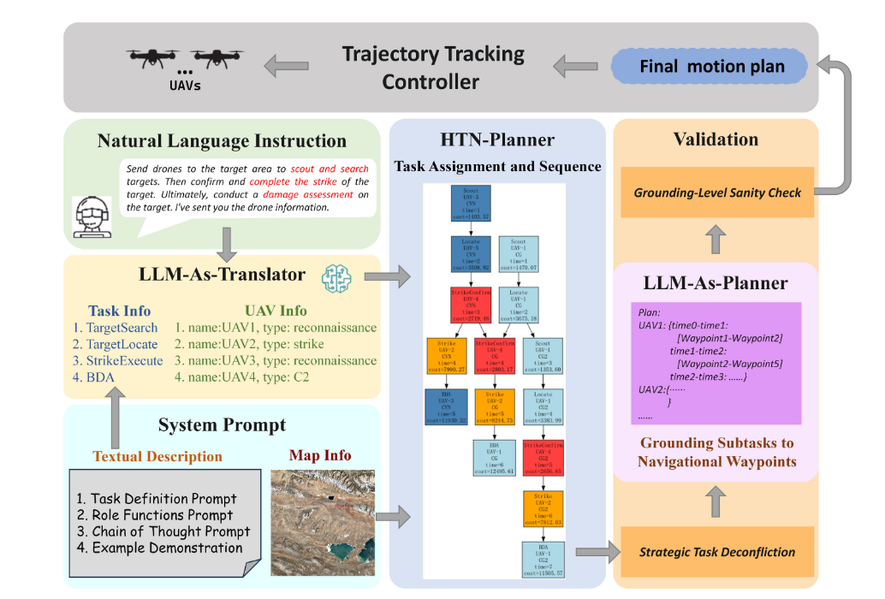
图1 MUTP-LLM 多无人机任务规划总体框架
整体流程：
自然语言指令 → 任务解析 → HTN 任务规划 → 战略层验证 → 航路点生成 → 落地层验证 → 运动规划与执行

重点模块：
4.1 LLM-as-Translator：自然语言任务结构化
核心：System Prompt 约束 LLM 的任务解析
- 角色定义： Mission Command Parser
- World Model： UAV 能力、任务-能力映射、目标位置
- Parsing Rules： 任务优先级、UAV 选择、输出格式
- 目的： 将自然语言任务转换为结构化子任务

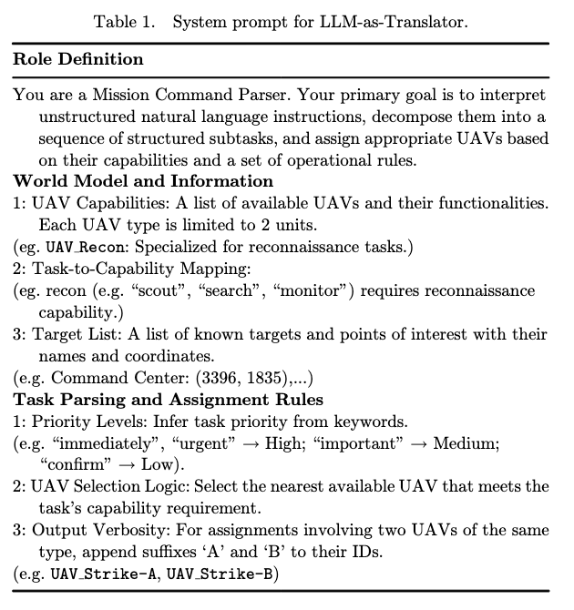
表1 LLM-as-Translator 的 System Prompt 设计

通过 System Prompt 将“任务理解、能力匹配和任务解析规则”显式注入 LLM，而不是让模型自由生成任务计划。

4.2 HTN Planner：层次任务规划
核心：通过 HTN 进行任务分解与 UAV 分配
- 任务层次： Hierarchical Task Decomposition
- UAV 分配： 根据任务需求选择可用 UAV
- 计划生成： 为各 UAV 生成任务执行计划
- 异常处理： 无法直接分配时继续分解任务
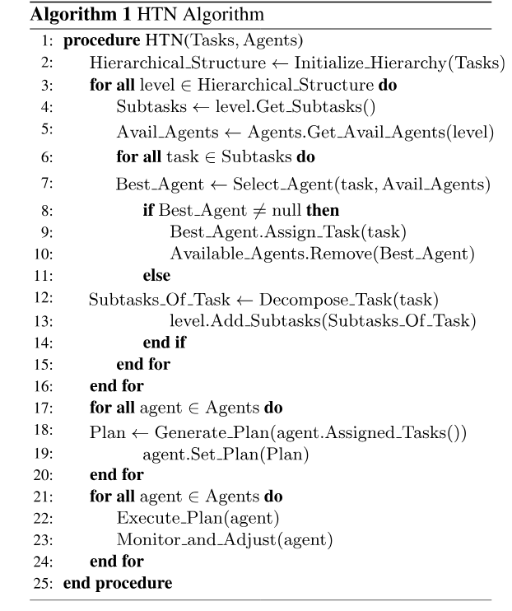
算法1 HTN 多无人机任务规划流程
利用层次化任务分解，将结构化任务逐步转化为具有明确 UAV 分配和执行顺序的高层任务计划。

4.3 LLM-as-Planner：高层任务到航路点
核心：将高层任务落地为空间航路点
- 输入： Validated High-level Task Plan
- 处理： 按时间顺序解析任务分配
- 目标提取： 获取任务对应目标坐标
- 输出： UAV Waypoint Sequences
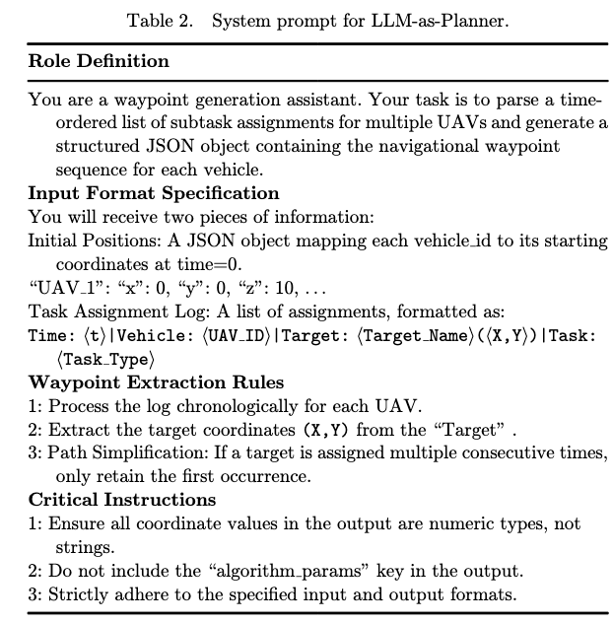
表2 LLM-as-Planner 的航路点生成设计
通过结构化任务记录引导 LLM 提取目标坐标，将高层任务进一步转换为 UAV 的航路序列。
4.4 双层验证机制
核心：在不同层级约束 LLM 规划结果
① Strategic-Level Validation
- 验证对象： 高层任务计划
- 检查： 时序、因果依赖、资源冲突
- 目的： 保证任务逻辑合理
② Grounding-Level Validation
- 验证对象： UAV 航路点
- 检查： 作业区域、目标距离
- 目的： 保证空间落地合理
战略层保证“任务怎么做”合理，落地层保证“去哪里做”合理。

五、实验结果与性能分析

5.1 实验任务与评价指标

实验任务
论文设置 T1～T4 四类任务，复杂度逐步增加：
- T1：Sequential Patrol —— 单 UAV 顺序执行任务
- T2：Parallel Patrol —— 多 UAV 并行执行独立任务
- T3：Sequential Coordination —— 多 UAV 存在时序与因果依赖
- T4：Conditional Coordination —— 包含条件逻辑的复杂协同任务
任务复杂度：
$S_{C}$=$N_{u}$ + $N_{t}$ + 2$N_{d}$
用于描述 UAV 数量、子任务数量以及任务依赖对整体复杂度的影响。

评价指标：

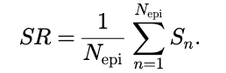
- SR： 任务成功率
其中 $N_{epi}$为测试任务总数，$S_{n}$表示第 n 个任务的完成程度。
作用：衡量规划任务最终能否完成；完全失败为 0，部分完成时取 0<$S_{n}$<1。

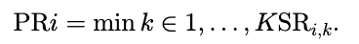
- PR： 不同语义表达下的规划鲁棒性
其中 K 表示同一任务的不同语义表达，${SR}_{i,k}$表示方法 i 在第 k 种表达下的成功率。
作用：看同一个任务换一种说法后，方法是否仍然能够成功规划。

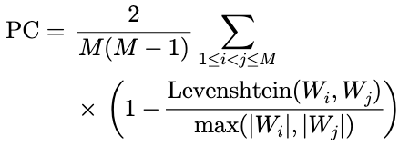
- PC： 不同表达下的规划一致性
其中 M 为生成的规划数量,$W_{i}$,$W_{j}$ 为不同表达下生成的规划结果，Levenshtein 表示两个规划之间的编辑距离。
作用： 衡量不同语言表达下，生成的规划结果是否保持一致。

5.2 不同方法与不同 LLM 的实验结果

基准方法对比

为了公平比较，首先固定使用 DeepSeek-V3，比较不同规划方法：

Rule-based Planner —— 基于 HTN 的传统规划方法

LLM-to-PDDL —— LLM 生成 PDDL，再由经典规划器求解

MUTP-LLM —— Translator + HTN + Validation + LLM Planner

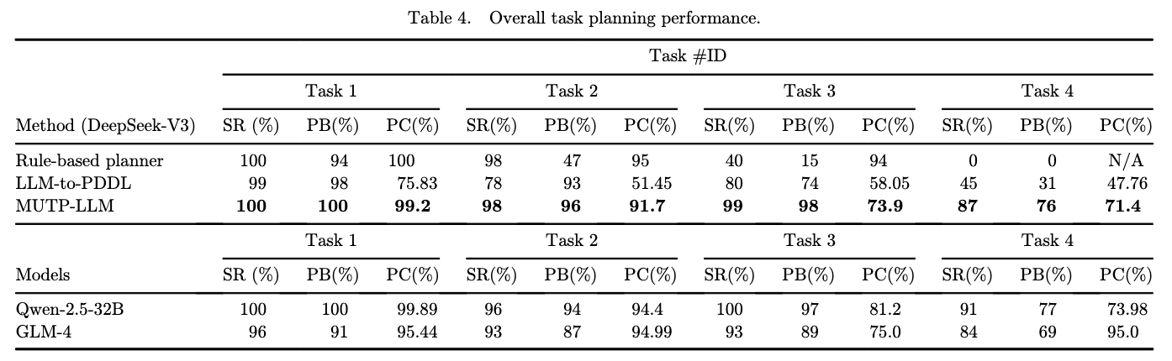表4 不同方法的实验结果

实验结果

随着任务从 T1 → T4 逐渐复杂：
- Rule-based Planner 在复杂协同任务上的成功率明显下降
- LLM-to-PDDL 在复杂任务中的鲁棒性和一致性下降
- MUTP-LLM 在 T4 中仍达到 87% SR、76% PR、71.4% PC

不同 LLM下的表现

在验证规划框架有效之后，论文进一步考察：换用不同 LLM，MUTP-LLM 是否仍然有效。

因此，作者将 MUTP-LLM 分别应用于：
- DeepSeek-V3
- Qwen-2.5-32B
- GLM-4
其中表4下半部分给出了 Qwen-2.5-32B 和 GLM-4 的结果，DeepSeek-V3 已在上半部分作为基准模型进行测试。

不同模型均能够运行 MUTP-LLM，但模型的结构化输出能力会影响最终结果。

5.3 消融实验：关键模块的作用
消融设置
分别移除 MUTP-LLM 中的关键模块，并与完整模型进行比较：
w/o Translator：去掉 LLM-as-Translator
w/o HTN：去掉 HTN Planner
w/o Validation：去掉验证机制
Direct LLM：直接让 LLM 进行任务规划
Direct LLM + more prompts：增加提示信息的直接 LLM 规划
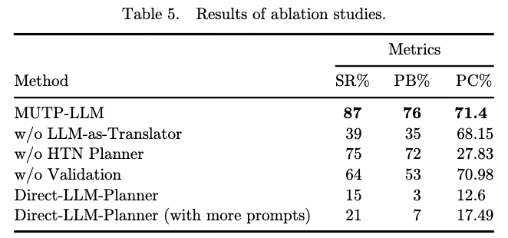

表5 消融实验结果
说明：
Translator：去除后成功率和鲁棒性明显下降 → 自然语言结构化很重要
HTN：去除后 PC 大幅下降 → 层次化规划有助于保持规划一致性
Validation：去除后 SR、PR 均下降 → 验证机制能够过滤不合理结果
Direct LLM：整体性能最低 → 仅依赖 LLM 直接生成规划难以稳定处理复杂任务

5.4 典型任务执行案例
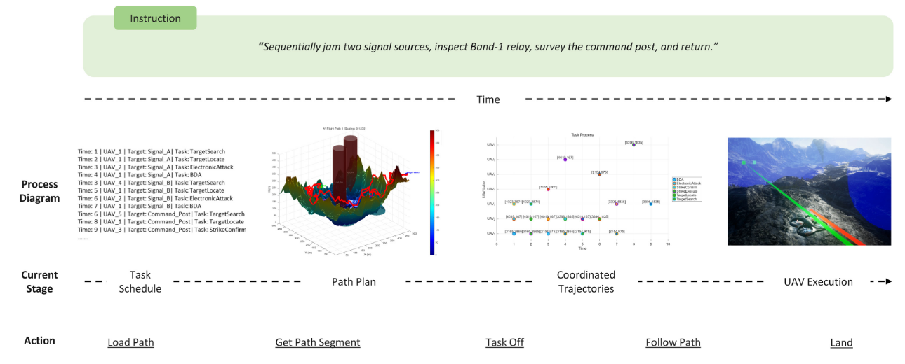
图3 MUTP-LLM 多无人机任务规划典型执行案例
图3展示了一个从自然语言指令到多 UAV 协同执行的完整案例。
- 任务输入： 自然语言指令描述多 UAV 需要完成的连续任务。
- 任务规划： 将指令解析为结构化任务，形成任务调度与 UAV 分配。
- 路径生成： 根据任务目标生成对应路径，并进一步形成多 UAV 协同轨迹。
- 最终执行： 将规划结果交给 UAV，在仿真环境中完成任务执行。
核心流程：自然语言 → 任务调度 → 路径规划 → 协同轨迹 → UAV执行

六、阅读收获与个人思考
1. 核心认识
这篇论文将自然语言理解、任务规划和无人机轨迹执行连接起来，形成了：
自然语言→任务规划→轨迹执行
让我认识到，无人机轨迹规划不仅可以关注底层运动，也可以进一步考虑高层任务语义与信息表达。
2. 对我的启发
这篇论文为我后续寻找研究方向提供了一个思路：如何将任务语义、信息传递与无人机轨迹规划进一步结合。

